M e g h í v ó

A BTSSZ „Rockenbauer Pál” Túravezetők Klubja szeretettel meghív minden túravezetőt és túrázót A 2023.II. félév záró klubnapjára, amelyet 2023. december 11-én hétfőn 16.00 órakor Bp.V. ker. Curia utca 3-ban a földszinti Nagyteremben tartanak.
Programok:

Berki Zoltán térképész
a Magyarországi kisvasutak
címmel tart előadást
Karácsonyi ajándékozás Tombola segítségével!
Szeretet vendéglátás kölcsönösen hozott anyagból!

Nagybörzsönyi kisvasút Kemencei kisvasút 2003.
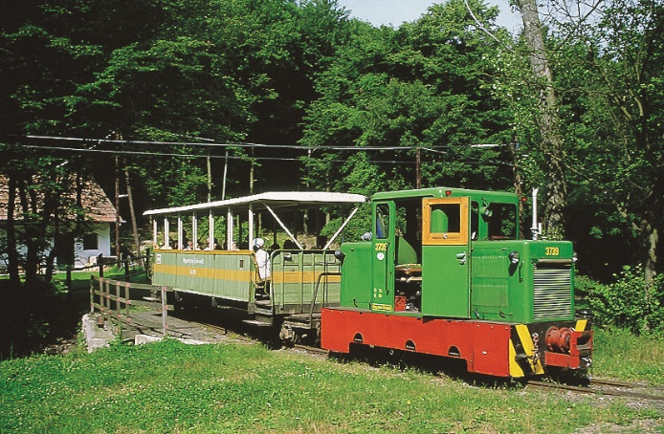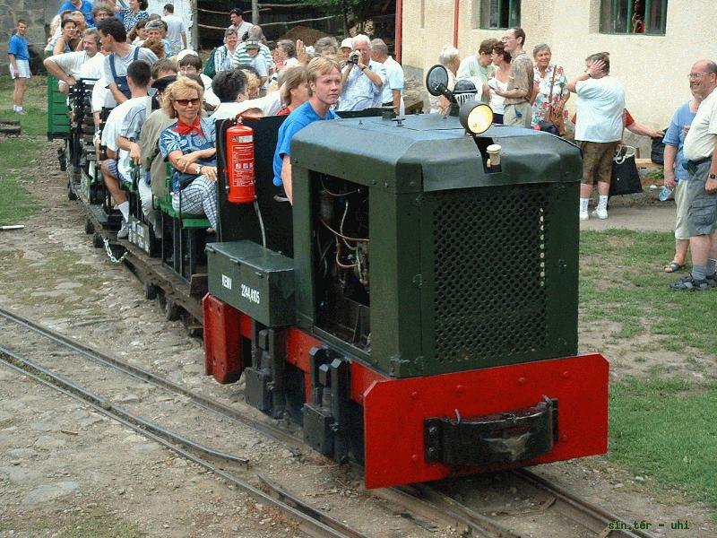

Minden érdeklődőt szeretettel várunk!
A programok változhatnak!

Matolcsi György és Kovács Tamás

